«Мир, открытый детству»
Автор статьи:
педагог дополнительного образования
МБОУ «Гимназия» г. Арзамаса
Шульте Наталья Михайловна

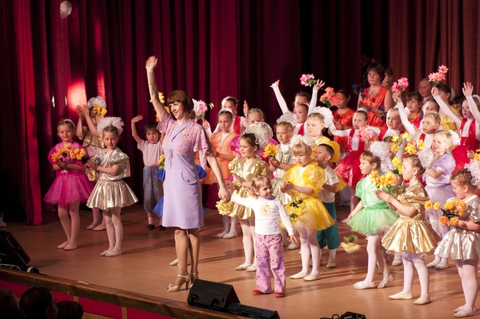

Рождается день, один не похож на другой. Вот сегодня пасмурно, осенняя погода наводит грусть, а нужно сделать так, чтобы каждый день был ярким и весёлым, как рождение ребёнка, который для всех приносит счастье, радость и любовь. Девиз каждого моего дня: сделать так, чтобы в душе ребёнка загоралось яркое солнышко, ведь будущее подрастающего человека целиком и полностью зависит от атмосферы, в которой он растёт, формируется как личность.
Я часто задумываюсь над тем, каким будет маленький человечек, стоящий сегодня передо мной. Может, он пойдёт по стопам родителей, а может, выберет свою дорогу, а возможно, мой талант зародит в нем любовь к искусству танца и он будет продолжателем моего дела?! А что может быть лучшей наградой для учителя?! Ведь «танец и есть сама жизнь. Глубокая поэтическая метафора и истина… Все мы - исполнители танца нашей собственной жизни… Танцуйте её красиво!» гласит старинная индийская мудрость.
Я с детства мечтала танцевать на сцене, любовалась балетом, увлекалась хореографическими сказками. Мой педагог по хореографии был для меня кумиром, я называла ее «второй мамой». Она уносила меня в мир танца, зарождая любовь к движению, к этому удивительному и неповторимому искусству.
Вот уже 25 лет, как я передаю свой опыт, любовь к хореографии своим воспитанникам, начиная с начальной ступени образования и заканчивая выпускниками. Я тоже стараюсь быть для своих учеников путеводной звездой в мире танцевального искусства.

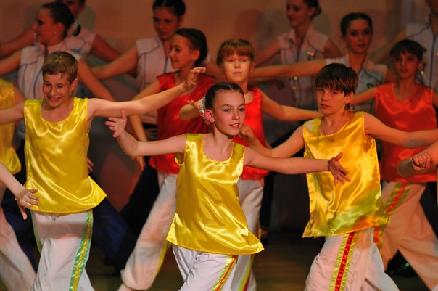

Моя жизнь – постоянный поиск нового, полёт фантазии и творческих замыслов, а также ежедневный кропотливый труд по их воплощению. Коллеги в Гимназии говорят, что мне удается создать в коллективе творческую атмосферу, в которой и дышится, и работается легко и радостно.
Хореографический ансамбль «Надежда» - это творческий союз детей родителей и педагогов, в котором каждый воспитанник имеет все возможности для самореализации. Здесь создаются прекрасные условия для развития художественно-эстетического вкуса и общей культуры, творческого начала каждого ребенка. «Надежда» состоит из нескольких возрастных групп: младшие школьники, среднее звено и старшеклассники.
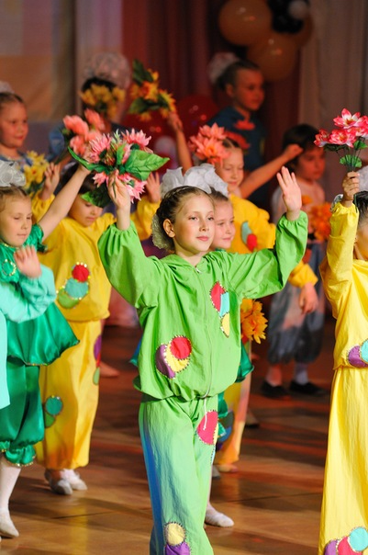

Хореографическая студия Гимназии имеет современную материально-техническая базу. В моём распоряжении хореографический класс, оборудованный зеркалами, станками для экзерсисов различной хореографической направленности, имеется фортепиано и музыкальный центр, ноутбук, гимнастические коврики, также есть костюмерная с комплектами танцевальных костюмов, жёсткой и мягкой обуви, реквизитом.
Показательные уроки, городские семинары и концертные выступления проходят на сцене актового зала Гимназии, который оснащен современной аппаратурой: синтезатор, пульт, мощный усилитель с колонками, проводные и радиомикрофоны, ноутбук, мультимедийный проектор, экран, музыкальный центр, фортепьяно.
Для некоторых уроков я использую фонотеку шедевров музыкального и хореографического искусства. Каждое занятие с воспитанниками я стараюсь сделать неповторимым, потому-то стремлюсь не только обучить детей искусству танца, но и привить любовь к мировому художественному искусству, стараюсь строить воспитательный процесс на шедеврах мировой классики, поэтому интегрированные занятия с МХК, литературой и музыкой – это наиболее распространенная форма работы. Программные же занятия включают такие дисциплины, как ритмика, аэробика, классический, народный и современный танец.

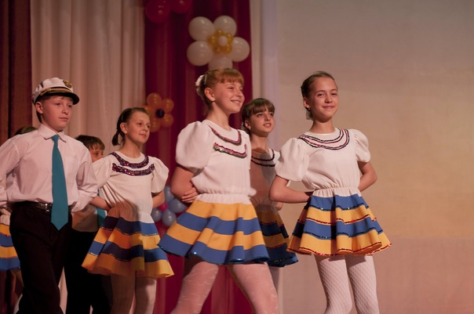
Несмотря на разноплановость программного материала, в своей практике я ориентируюсь на развитие духовно- нравственного потенциала личности, прежде всего, прививая детям любовь к Родине, родному городу, к любимой школе, семье, природе.
Изо дня в день «выращиваю» в своих воспитанниках патриотизм под девизом: «Наша страна – наш дом». Ярким примером таких композиций являются постановки «Вперёд, Россия!», «Россия! Мы – дети твои!», «Россия матушка», «Бессмертие» и т.д., которые были отмечены дипломами лауреата городского и областного конкурса «Моё Отечество», «Мы – православные нижегородцы!», «Красная горка», «Арзамасская весна» и др.
Наш коллектив известен городскому сообществу - «Надежда» постоянный участник всех городских концертов, праздников, форумов, фестивалей. Сколько неповторимых эмоций, трогательных чувств вызвали у арзамасцев постановки «Вальс победы», «Бессмертие», постановка которых была приурочена к 60-ой, 73 -ой годовщинам Великой Победы. Эта композиции я начала свое триумфальное шествие с городского отборочного тура и продолжила в областном финале конкурса детского творчества, а также получила признание на областном этапе НШБ - Зарница.
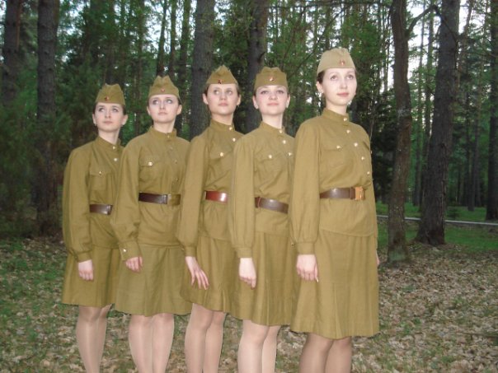
Каждый год ансамбль не перестает удивлять зрителей оригинальностью идей, костюмов, сюжета танцевальной композиции, именно композиции, а не набором танцевальных движений. Символичным стал танец «Арзамас». Здесь изюминкой являются костюмы – настоящие шедевры художественной росписи, изображающей Арзамасские соборы с золотыми куполами. Эта композиция стала своеобразной визиткой Гимназии (открытие учебного года - праздник «Первого звонка», Юбилей гимназии, родительские собрания, творческий отчет для гостей школы и др.).
Воспитание гражданина – это сложный и длительный процесс, необходимо сделать так, чтобы ребенок ощущал потребность в совершении нравственных поступков, поэтому практика благотворительности - неотъемлемая часть воспитательного процесса. Наш ансамбль постоянный - гость детского дома инвалидов. Моим воспитанникам нравится дарить праздник и настроение, отдавать частичку совей солнечной души тем, кто в этом нуждается.

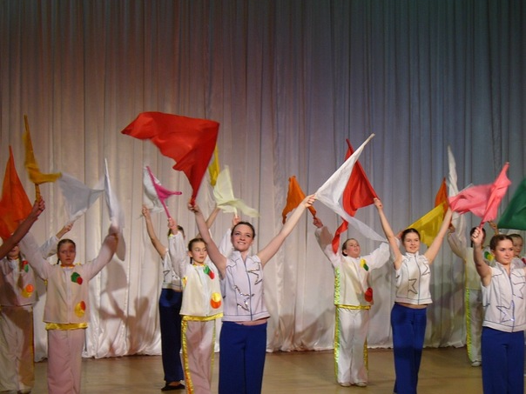
Мой опыт, моя работа, моя любовь нужны моим воспитанникам. Они все разные, но объединяет их одно – любовь к прекрасному. Когда они приходят ко мне, я сравниваю их с «гадкими утятами», но время летит быстро и уже видишь, как они на глазах превращаются в красивых, статных «лебедей», способных совершать красивый высокий полёт, достигать поставленных целей, духовно богатых, гармоничных, подготовленных к своему долгому восхождению к успеху. Я считаю, что возникающие эмоциональные переживания в результате воплощения ярких сюжетов, образов оставляют в душе ребёнка неизгладимый след, воспитывая нравственные качества личности.
Мои воспитанники стремятся быть лучшими, и я верю, что они с честью и достоинством будут носить гордое имя ЧЕЛОВЕК!
